Document aanvraag binnenlandse stage
2024 – 2025

Dit document wordt tijdig opgeladen in Canvas (3 BEM Stage Binnenland (2024-2025 S1 of S2) ter goedkeuring door de SCC (+ link naar inschrijf FORM) via Modules (zie stagegids voor deadlines).
Overzicht SCC - Student Community Coach per afstudeerrichting:
- AF: Bart Lievens
- FV: Johan Halsberghe
- ION: Patricia Dumortier
- KMO: Katrien Taccoen
- SCM: An Adriaens
- MAR: Katia Boute
- RP: Koenraad Heyerick
HANDGESCHREVEN AANVRAGEN WORDEN NIET AANVAARD!
ZORG DAT ALLE VELDEN VOLLEDIG WORDEN INGEVULD!
- Gegevens student
Voornaam | Kiano
Familienaam | D’Haeseleer
e-mailadres (Artevelde) | kiano.dhaeseleer@student.arteveldehs.be
Gsm-nummer | 047254236
Ik koos mijn stageplaats | ○ uit de databank  ○ op eigen initiatief
Ik doe mijn stage in | ○ semester 1  ○ semester 2
Ik doe mijn BAP in | ○ semester 1  ○ semester 2  ○ andere: _____
Ik ben reeds ingeschreven voor TMD3-stage | ○ JA  ○ NEE

- Curriculum Vitae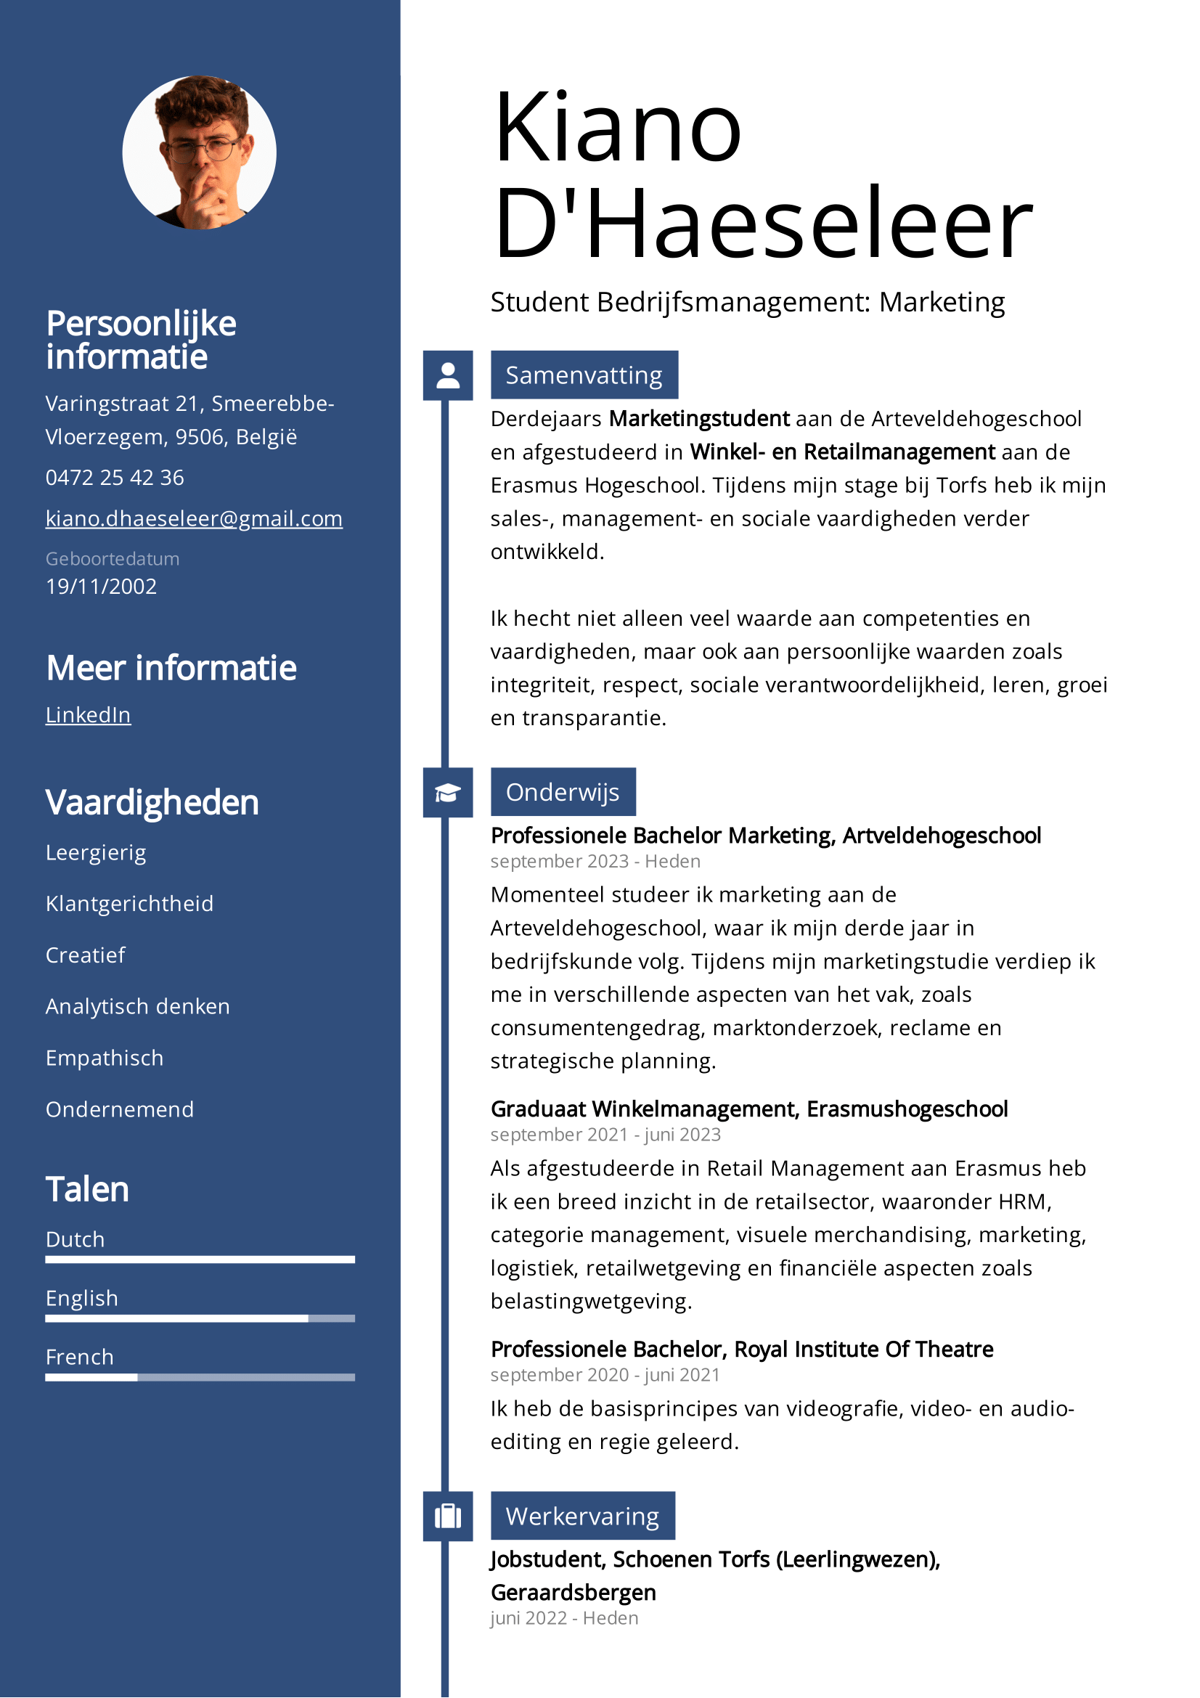
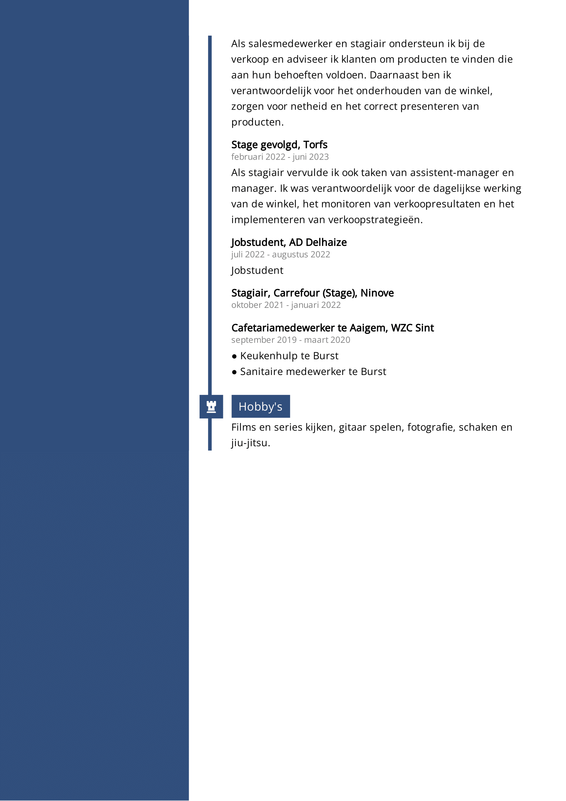
- Coördinaten stageplaats en motivatie
Naam stageplaats | Next Level Games  (Next Level Group)
Adres | Sint-Niklaasstraat 27A, 9000 Gent | Adres hoofdzetel (optioneel) | Sint-Niklaasstraat 27A, 9000 Gent
Postcode + gemeente | 9000 Gent | Postcode + gemeente | 9000 Gent
Land | België | Land | België
Algemeen tel. nr | 0469 24 25 24 | Algemeen tel. nr | 0469 24 25 24
Alg. email voor eventueel toekomstige stagiairs | Hello@nextlevelgames.be |  | Hello@nextlevelgames.be

Bedrijfsleider | Laurent Bonny  Kiani Hallumiez  Nils Vanhassel
Stagementor | Laurent Bonny
Functie stagementor | Mede-eigenaar
e-mailadres stagementor | hello@nextlevelgames.be
Gsm-nummer stagementor | 0473 81 24 20
Btw – nummer | 0791.705.684
Website | Www.nextlevelgames.be
Bedrijfsgrootte (op jouw locatie)  (+ vul het aantal werknemers in)  Opgelet! Eenmanszaken zijn in principe niet toegestaan | ○ 2-4 : ___ (LAURENT)  ○ 5-9 : ___  ○ 10-15 : ___  ○ 16-40 : ___  ○ 41-150 : ___  ○ >150 : ___

WERSCHEMA: totaal gewerkte uren per stageweek:  Opgelet!: enkel goedkeuring na afvinken van alle opties! | Vink aan:  Ik verklaar op eer, na overleg met mijn stagebedrijf; dat:  - Ik een wekelijks werkschema van 32u/week excl. middagpauze (8u/dag gedurende 4d/week) zal volgen  - Ik het reguliere werkschema van dinsdag t.e.m vrijdag (opgelet! Niet op zaterdag of zondag) zal volgen (gelieve afwijkingen omwille van vrijstelling BAP afzonderlijk te vermelden via onderstaand vak ‘opmerkingen werkschema’)  - Weekendwerk slechts occasioneel zal voorkomen in het kader van een specifieke situatie  - Ik geen nachtwerk zal doen
Relevante opmerkingen werkschema | Opgelet! Vul dit vak enkel in als je opmerkingen hebt, anders laat je dit leeg!
Indien je stageplaats telewerk prefereert, neem deze dagen hier op (maximum 2d/stageweek) | Laurent, is dit mogelijk? Zou dit op woensdag mogelijk zijn?
Opgelet!
Indien je stagementor de voorkeur geeft aan thuiswerk, neem de bevestiging per mail van je mentor hiervan in bijlage op bij dit aanvraagformulier (zie stagegids hoofdstuk 3, 3.1 ‘voorwaarden voor een geschikte stageplaats’)
Is er op de stageplaats voor jou een fysieke werkplaats (m.a.w. geen telewerk, niet constant op de baan)? |  | ○ JA  ○ NEE
Is de stagementor minstens 2/3 van de tijd aanwezig op de werkplek om te voorzien in een degelijke begeleiding? |  | ○ JA  ○ NEE
Als de mentor afwezig is, is er een collega binnen het bedrijf beschikbaar die de begeleiding (tijdelijk) kan overnemen zodat de stage kan blijven doorlopen? |  | ○ JA  ○ NEE
In te vullen indien je op bovenstaande vraag ‘JA’ antwoordde. Vermeld naam, e-mailadres en GSM-nummer van de collega die de rol van mentor kan opnemen bij afwezigheid van jouw opgegeven mentor. |  | Naam: (LAURENT)  E-mail adres:  GSM-nummer:

Wil de stageplaats nadien ook opgenomen worden in onze stagedatabank voor de Engelstalige opleiding International Business Management? Alle opdrachten en communicatie moeten dan in het Engels verlopen. | ○ JA (LAURENT)  ○ NEE
Is de stageplaats akkoord om nadien blijvend te worden opgenomen in onze stagedatabank voor toekomstige stagiairs? | ○ JA (LAURENT)  ○ NEE
In te vullen indien je op bovenstaande vraag ‘JA’ antwoordde. Vermeld naam en e-mailadres van de contactpersoon binnen het bedrijf | Naam: (LAURENT)  E-mail adres:  GSM-nummer:

Leg uit wat de core-business is van de stageplaats.
Next Level Games in Gent biedt een unieke combinatie van activiteiten, waaronder escape rooms, virtual reality games en bijlwerpen. Het doel van het bedrijf is om spelers een onvergetelijke ervaring te bieden door deze verschillende activiteiten aan te bieden. Ze richten zich zowel op individuele bezoekers als op groepen, zoals vrienden, families, collega’s en zelfs scholen.

Het bedrijf streeft ernaar de spelervaring naar een hoger niveau te tillen met zorgvuldig ontworpen ruimtes en professionele begeleiding. Bezoekers kunnen tijdens en na de games genieten van een drankje aan de bar en hun prestaties bespreken met de game masters.

Hoe heb je dit stagebedrijf gevonden? Heb je moeite gehad om een geschikt stagebedrijf te vinden? Motiveer.
Ik heb deze stageplaats gevonden via de SMART-stagebank. Het proces verliep vlot door het gebruiksgemak van het platform. Alle benodigde gegevens waren snel beschikbaar.

Welke afdelingen kent de stageplaats? Op welke afdeling kom jij terecht?
(LAURENT)
Er is geen specifieke marketingafdeling, maar ik zal de marketing (deels) op mij nemen.

Geef een gedetailleerde omschrijving van je takenpakket (4 dagen/week)?
Mijn takenpakket:
- Uitvoeren van marktonderzoek en doelgroepanalyse om trends, klantbehoeften, concurrentie en kansen voor marketingactiviteiten te identificeren.
- Beheren en optimaliseren van socialmediakanalen (Facebook, Instagram, LinkedIn) door content te plannen, te creëren en te publiceren, en actief te reageren op volgers.
- Monitoren van de prestaties van socialmediacampagnes, zoals betrokkenheid, bereik en conversies, en het aanpassen van strategieën waar nodig.
- Ontwikkelen en versturen van e-mailcampagnes en nieuwsbrieven, inclusief het segmenteren van e-maildatabases en optimaliseren van open- en klikratio’s.
- Ondersteunen bij SEO door de website en digitale content te optimaliseren en zoekwoorden en concurrentie te analyseren.
- Helpen bij het schrijven van blogs, artikelen, landingspagina's en advertenties, en creëren van visuele content (afbeeldingen, video's, infographics) voor verschillende marketingkanalen.
- Beheren van online advertentiecampagnes (Google Ads, Facebook Ads), A/B-testen en het analyseren van de effectiviteit van campagnes.
- Assisteren bij het organiseren en promoten van evenementen (online en fysiek), en het verzamelen van feedback om de effectiviteit te verbeteren.
- Identificeren en samenwerken met influencers voor merkcampagnes, en het meten van de impact van deze samenwerkingen.
- Analyseren van marketingdata (Google Analytics, social media insights) en opstellen van rapporten om prestaties te evalueren en aanbevelingen te doen.
- Ondersteunen bij klantrelatiebeheer (CRM), segmentatie, en het ontwikkelen van gepersonaliseerde marketingcampagnes.
- Helpen bij het ontwikkelen van merkpositioneringsstrategieën en het opzetten van samenwerkingen met andere bedrijven voor gezamenlijke marketinginspanningen.
- Assisteren bij de implementatie van marketing automation tools en het creëren van geautomatiseerde workflows voor lead nurturing en klantbetrokkenheid.
- Analyseren van de klantreis en samenwerken met het team om marketingacties af te stemmen op verschillende stadia van deze reis.

Beschrijf hoe je takenpakket bijdraagt aan meerdere Sustainable Development Goals (SDG’S)? Meer informatie over deze SDG’S kan je vinden via: Dinar- duurzame modellen als kompas ofwel via overzicht duurzame ontwikkelingsdoelen België.
Zie je geen link tussen je taken en de SDG’s, dan ga je in gesprek met je stageplaats zodat je takenpakket in functie hiervan zoveel mogelijk aangepast kan worden om op die manier via je stage toch bij te dragen aan de SDG's.
(Bespreken LAURENT)
Hoe draagt het bedrijf bij op deze vlakken?: SDGs | sdgs

Toon aan dat de omschrijving van de bovenstaande taken aansluiten bij je opleiding. Verduidelijk dit door elke taak (cfr. taken opgenomen bij het beantwoorden van de voorgaande vraag blz. 6) te koppelen aan de 13 à 14 leerresultaten die je bereikt tijdens je volledige opleiding. Zorg ervoor dat elk leerresultaat aan bod komt in het geheel van de taken! Dit is een belangrijke oefening in kader van je eindevaluatie namelijk dat je voor elk leerresultaat kan aantonen hoe je hieraan kan werken door het uitvoeren van bepaalde taken tijdens je stage. Het is daarbij ook mogelijk dat éénzelfde taak aan meerdere leerresultaten gekoppeld wordt. Een overzicht van de leerresultaten kan je vinden in de stagegids, hoofdstuk 4 en via deze link op Dinar.
Hoe ga je hiervoor concreet te werk?
Voor de 11 gemeenschappelijke leerresultaten (uitz. OLR 1 Management) duid je in tabel 1 aan of je taken zal uitvoeren conform de onderstaande leerresultaten. Omcirkel hiervoor ‘JA’ indien je taken zal uitvoeren conform het betreffende leerresultaat. Indien je tot de vaststelling komt, dat je geen taken kan uitvoeren betreffende een bepaald leerresultaat dan ga je hierover in overleg met je stageplaats zodat je takenpakket in functie hiervan aangepast kan worden.

TABEL 1
Gemeenschappelijke leerresultaten | Overeenkomstige taken op je stageplaats  (Duid ‘JA’ aan indien je taken zal vervullen overeenkomstig het betreffende leerresultaat uit de eerste kolom; duid ‘NEE’ aan indien je geen overeenkomstige taken zal vervullen. In dit geval ga je hierover in verder overleg met je stageplaats tot je een ‘JA’ hebt)
OLR 2: Strategische doelstellingen | JA / NEE
OLR 3: Onderzoekende kritische houding | JA / NEE
OLR 4: Ondernemingszin, nauwkeurigheid, probleemoplossend denken, creativiteit en innovatie | JA / NEE
OLR 5: Duurzaamheid en internationale gerichtheid | JA / NEE
OLR 6: Digitale geletterdheid | JA / NEE
OLR 7: Talenkennis en communicatie in Nederlands (student BEM) of Engels (student IBM) | JA / NEE
OLR 8: Talenkennis en communicatie in andere talen (zie hierboven) | JA / NEE
OLR 9: Klantvriendelijkheid en relatiemanagement | JA / NEE
OLR 10: Samenwerking | JA / NEE
OLR 11: Zelfsturing en professionele ontwikkeling | JA / NEE

Voor OLR 1, Management en je 2 of 3 afstudeerrichtingsspecifieke (AR) leerresultaten beschrijf je in tabel 2 aan de hand van je concrete overeenkomstige taken hoe je aan het betreffende leerresultaat zal werken. Indien je tot de vaststelling komt, dat je geen taken kan uitvoeren betreffende een bepaald leerresultaat dan ga je hierover in overleg met je stageplaats zodat je takenpakket in functie hiervan aangepast kan worden.
Concreet neem je in de linker kolom je afstudeerrichtingsspecifieke OLR’s over en beschrijf je in de rechter kolom de overeenkomstige taken.
TABEL 2
Leerresultaten specifiek voor je afstudeerrichting | Concrete omschrijving overeenkomstige taken op je stageplaats
OLR 1: OLR BEM/01 De bachelor BEM beschrijft en analyseert kritisch in een ruime, geglobaliseerde en veranderende context bedrijfs- en organisatieprocessen en hun onderlinge samenhang en past deze inzichten zelfstandig toe in functie van efficiënt en effectief bedrijfsbeheer. (Management) | Om het bedrijf goed te leren kennen, zal ik zowel onderzoek doen naar Next Level als naar de concurrenten. Het is hierbij belangrijk om de bedrijfsvoering goed te begrijpen, zodat ik sterktes en zwaktes kan identificeren.
AR OLR 1: OLR BEM/24 De bachelor BEM draagt actief bij aan de marketingen/of salesstrategie, afgestemd op de globale bedrijfsstrategie. | Tijdens mijn stage zal ik verantwoordelijk zijn voor de marketing van het bedrijf, waarbij ik van markt-, klant- en concurrentieonderzoek tot het uitwerken van de bedrijfsstrategie en het communicatieplan zal bijdragen.
AR OLR 2: OLR BEM/25 De bachelor BEM verzamelt en analyseert zelfstandig gegevens voor marktonderzoek, interpreteert en evalueert deze kritisch met behulp van de juiste tools en beïnvloedt zo het marketing- en/of salesproces. | Tijdens mijn stage zal ik onderzoek doen naar de verschillende concurrenten en analyseren hoe we ons beter kunnen positioneren ten opzichte van hen. Daarnaast zal ik klantenonderzoek uitvoeren om te achterhalen waar verbeterpunten liggen op het gebied van imago en klantverwachtingen.
AR OLR 3: OLR BEM/26 De bachelor BEM creëert, implementeert en evalueert gericht en zelfstandig eenvoudige en complexe marketingacties in functie van de marketing- en/of salesstrategie. | Tijdens mijn stage mag ik zowel het communicatieplan als seizoensgebonden acties meehelpen creëren.

Motiveer grondig waarom jij deze stageplaats kiest. Zorg dat je onderstaande vragen zeker opneemt in je motivatie.
- Welke uitdagingen biedt deze stageplaats me?
- Op welke manieren zal ik mezelf hier verder kunnen ontplooien?
Ik kies als eerste voor Next Level (Games), omdat het bedrijfsconcept mij erg aanspreekt. Het bedrijf biedt VR-rooms, bijlwerpen en escape rooms aan, wat het tot een dienstenbedrijf maakt in plaats van een retailbedrijf—iets wat ik verfrissend vind. Persoonlijk ben ik zowel een gamer als iemand die van escape rooms houdt, waardoor ik me goed kan inleven in de wensen en verwachtingen van de klanten.

Daarnaast biedt het bedrijf mij de kans om vanaf de fundamenten te beginnen, wat betekent dat ik een breed scala aan taken en ervaringen kan opdoen. Dit stelt me in staat om veel verschillende aspecten van het bedrijf te ontdekken en uit te proberen, wat me zowel vrijheid als verantwoordelijkheid biedt. Dit zorgt ervoor dat ik mij oprecht nuttig zal voelen in wat ik doe.

Ook krijg ik de mogelijkheid om te werken aan belangrijke onderdelen van de bedrijfsstrategie, het communicatieplan, de website en de social mediakanalen. Dit is een gevarieerd en veelzijdig takenpakket, wat mij de kans geeft om mijn vaardigheden op meerdere terreinen te ontwikkelen.

Tot slot heeft Next Level Games al een marketingstudent succesvol een stageplaats aangeboden, waardoor ze ervaring hebben met de werkwijze van studenten, wat een groot pluspunt is. Daarnaast kan ik haar ook benaderen met vragen over marketing, aangezien zij als jobstudent nog steeds betrokken is bij de marketingactiviteiten.

Vink aan:
- Ik verklaar dat er geen familieleden t.e.m. de vierde graad werken bij mijn stagebedrijf
- Ik verklaar dat er geen vriendschappelijke banden en/of professionele relaties zijn tussen mezelf en de stageplaats
- Ik verklaar dat ik voorafgaand aan de stageperiode geen studentenjob of vakantiewerk heb uitgevoerd op deze stageplaats. Indien dit wel het geval is, breng ik eerst mijn verantwoordelijke Student Community Coach en de stagecoördinatie via StageBEM@arteveldehs.be hiervan op de hoogte

Opmerkingen

Hierbij bevestigen we dat student Kiano D’Haeseleer een stageaanvraag bij ons heeft ingediend:
Naam student + (digitale) handtekening Naam stagementor: +(digitale) handtekening
Kiano D’Haeseleer

……………………………………………. …………………………………………
Handtekening student Handtekening stagementor

